
Об утверждении Плана по управлению пастбищами и их использованию по Наурзумскому району на 2022-2023 годы
С истёкшим сроком
Решение маслихата Наурзумского района Костанайской области от 19 мая 2022 года № 127. Прекращено действие в связи с истечением срока
В соответствии с подпунктом 15) пункта 1 статьи 6 Закона Республики Казахстан от 23 января 2001 года "О местном государственном управлении и самоуправлении в Республике Казахстан", пунктом 1 статьи 8 Закона Республики Казахстан от 20 февраля 2017 года "О пастбищах", Наурзумский районный маслихат РЕШИЛ:
1. Утвердить прилагаемый План по управлению пастбищами и их использованию по Наурзумскому району на 2022-2023 годы.
2. Настоящее решение вводится в действие по истечении десяти календарных дней после дня его первого официального опубликования.
Секретарь Наурзумского районного маслихата | Г. Абенова
Утвержден
решением Наурзумского
районного маслихата
от 19 мая 2022 года
№ 127
План по управлению пастбищами и их использованию по Наурзумскому району на 2022-2023 годы
1) Схема (карта) расположения пастбищ на территории Наурзумского района в разрезе категорий земель, собственников земельных участков и землепользователей на основании правоустанавливающих документов (приложение 1 к Плану по управлению пастбищами и их использованию по Наурзумскому району на 2022-2023 годы);
2) приемлемые схемы пастбищеоборотов (приложение 2 к Плану по управлению пастбищами и их использованию по Наурзумскому району на 2022-2023 годы);
3) карта с обозначением внешних и внутренних границ и площадей пастбищ, в том числе сезонных, объектов пастбищной инфраструктуры (приложение 3 к Плану по управлению пастбищами и их использованию по Наурзумскому району на 2022-2023 годы);
4) схема доступа пастбищепользователей к водоисточникам (озерам, рекам, прудам, копаням, оросительным или обводнительным каналам, трубчатым или шахтным колодцам) составленная согласно норме потребления воды (приложение 4 к Плану по управлению пастбищами и их использованию по Наурзумскому району на 2022-2023 годы);
5) схема перераспределения пастбищ для размещения поголовья сельскохозяйственных животных физических и (или) юридических лиц, у которых отсутствуют пастбища, и перемещения его на предоставляемые пастбища (приложение 5 к Плану по управлению пастбищами и их использованию по Наурзумскому району на 2022-2023 годы);
6) схема размещения поголовья сельскохозяйственных животных на отгонных пастбищах физических и (или) юридических лиц, не обеспеченных пастбищами, расположенными при селе, сельском округе (приложение 6 к Плану по управлению пастбищами и их использованию по Наурзумскому району на 2022-2023 годы);
7) календарный график по использованию пастбищ, устанавливающий сезонные маршруты выпаса и передвижения сельскохозяйственных животных (приложение 7 к Плану по управлению пастбищами и их использованию по Наурзумскому району на 2022-2023 годы).
Приложение 1
к Плану по управлению пастбищами и их использованию по Наурзумскому району на 2022-2023 годы
Схема (карта) расположения пастбищ на территории Наурзумского района в разрезе категорий земель, собственников земельных участков и землепользователей на основании правоустанавливающих документов

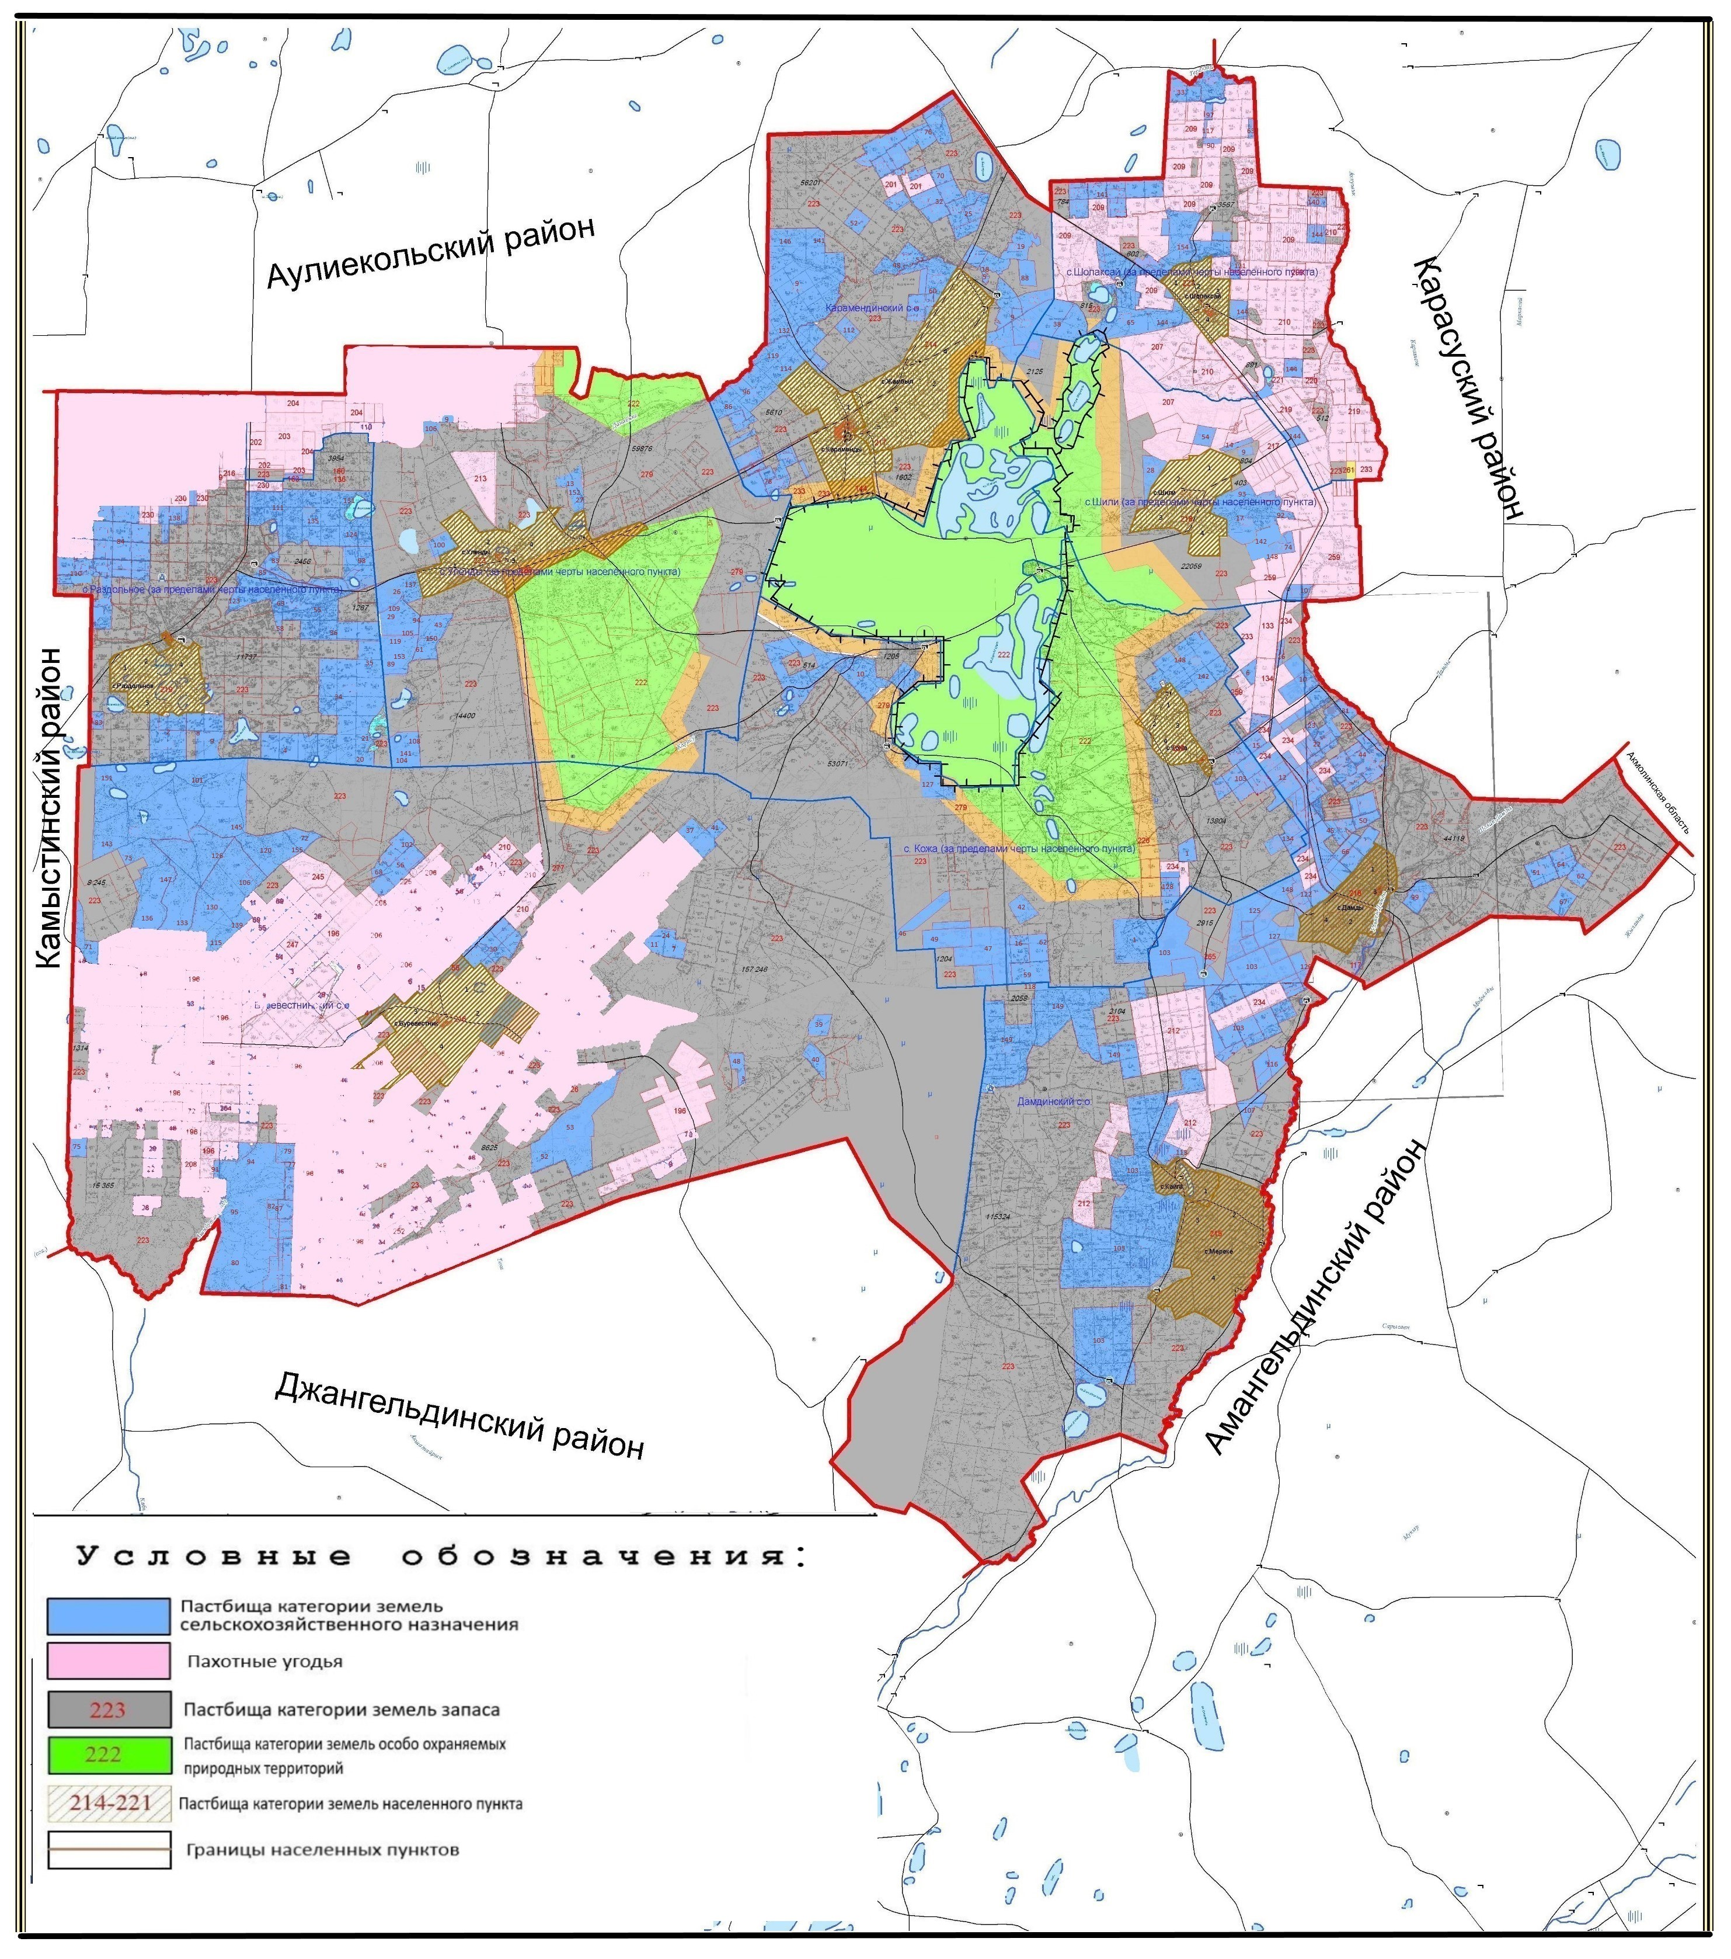

Таблица 1
Список землепользователей земельных участков, прилагаемый к схеме (карте) расположения пастбищ Наурзумского района
№ | Фамилия Имя Отчество (наименование) землепользователей
1 | Абдикаримов Багитжан Болтрикович
2 | Абдулатипов Магомедрасул Абидулаевич
3 | Абдуллин Хайрат Хамитович
4 | Абилов Бисен Маратович
5 | Айдарбеков Куаныш Булатович
6 | Алдажуманов Ереке Имангалиевич
7 | Алдажуманов Сержан Имангалиевич
8 | Алимгазиев Акылбек
9 | Амиржанов Толеу Магзумович
10 | Аралбаев Зейнолла Дощанович
11 | Асылов Канат Кукенович
12 | Бабыров Азамат Атабаевич
13 | Байкасова Индира Сериковна
14 | Баймагамбетов Канат Толеуулы
15 | Байсеитов Токтар Ансабаевич
16 | Барсакбаев Бауржан Накауович
17 | Баяканов Жумасай Дузелович
18 | Бекбулатова Назила
19 | Беркенов Кайп
20 | Бирмагамбетова Гульнар Раушанбековна
21 | Борщев Николай Михайлович
22 | Буга Павел Иванович
23 | Бушенеев Сункар Сулейменович
24 | Габдулин Темир Абилтаевич
25 | Гарашов Вахит Яхя оглы
26 | Гарашов Гянджи Яхя оглы
27 | Гарашов Низам Бадирхан оглы
28 | Гасюль Александр Николаевич
29 | Грищенко Танзиля Фидаильевна
30 | Джафаров Мехти Бахтияр оглы
31 | Дзортов Исса Курешович
32 | Дилдабеков Кабижан Есимович
33 | Дуйсенбаев Тулеубек Аргынбекович
34 | Дюсекин Сайлау Сарсенбекович
35 | Ерманова Багыт Ансагановна
36 | Ермекбаев Баяхан Алимгазиевич
37 | Ермуханов Кенес Айтшибаевич
38 | Есенгазин Нурлан Кабдешович
39 | Ещанов Арысбек Сабитбекович
40 | Жакибаев Ерлан Куанышович
41 | Жанадилова Алия Ануарбековна
42 | Жанузаков Ерден Жанузакович
43 | Жумабаев Серик Кошерович
44 | Заморская Татьяна Митрофановна
45 | Заморский Андрей Викторович
46 | Захарова Регина Михайловна
47 | Ибраева Калипа Кабдулловна
48 | Искаков Фазыл Байгалиевич
49 | Исмагулов Мухамбет Молдакаримович
50 | Исмадьяров Базарбай Жанбырович
51 | Ихтиляпов Мади Умурзакович
52 | Кабаков Бауыржан Койшигаринович
53 | Кабаков Молдагалим Койшигаринович
54 | Кабаков Сайлау Садуович
55 | Кабылдин Серик Турганбекович
56 | Какимжанов Баглан Тимиржанович
57 | Какимжанов Сырымбет Темиржанович
58 | Каракли Эльман Мамед оглы
59 | Каратышканова Назаркуль Таймагамбеткызы
60 | Каримов Канаткан Наурзканович
61 | Каримова Галина Франковна
62 | Кенешов Бейсембай Кенжетаевич
63 | Кирдякин Юрий Николаевич
64 | Козлова Любовь Алексеевна
65 | Койлыбаев Канат Гауезханович
66 | Коржунбаев Марат Тумурзаулы
67 | Кошкодан Иван Степанович
68 | Крячкин Николай Михайлович
69 | Куатканов Алмат Соянович
70 | Кулманов Кайрат Жумаханович
71 | Курмангалиев Жекебай Хасенханович
72 | Кусаев Серик Сабитович
73 | Мартныненко Светлана Николаевна
74 | Мурзахметов Амиргали Серикжанович
75 | Муттакова Гульзада Бинагабдулловна
76 | Мырзагалиев Мендихан
77 | Нысанбаев Болат Жумабаевич
78 | Нысанбаев Кайрат Кумшукбаевич
79 | Оджахвердиев Мухтар Мамед-оглы
80 | Олифирович Андрей Александрович
81 | Олифирович Нина Михайловна
82 | Омаров Абзал Есмагзамович
83 | Омаров Жантас Елюбаевич
84 | Радзявичюс Валюс Пятрасович
85 | Рахметов Бейбит Молдашович
86 | Сагитов Батырбек Ертайович
87 | Сапаев Усам Ахмедович
88 | Сейдалин Болат Хамитович
89 | Сейдалин Сабит Хамитович
90 | Спанов Алиаскар Галымжанович
91 | Спанов Руслан Арзуманович
92 | Суинбеков Жумадил Табанович
93 | Сыздыкова Алмакул Баяхановна
94 | Темирбаев Ауезхан Жаугашарович
95 | Трыков Сергей Жылкайдарович
96 | Тымпиев Канат Сеитович
97 | Уразбаева Дана Галымжановна
98 | Утебаева Орынкуль Бирмаганбетовна
99 | Утебаев Салимкерей Амирович
100 | Утейбаев Баглан Нурланович
101 | Хайерттинов Фануз Фанавиевич
102 | Хамзин Серик Мейрамович
103 | Черномазов Александр Николаевич
104 | Шалдыбаев Елдет Жанбулатович
105 | Шаяхметов Серик Кабденович
106 | Шорина Бибигуль Есмагзановна
107 | Шуровский Василий Михайлович
108 | Яковлева Галина Алексеевна
109 | Товарищество с ограниченной ответственностью "Аман-Терсек"
110 | Товарищество с ограниченной ответственностью "Буревестник-Агро"
111 | Товарищество с ограниченной ответственностью "Агрокомплекс имени Ихтиляпова У.Б."
112 | Товарищество с ограниченной ответственностью "Дамды 2005"
113 | Товарищество с ограниченной ответственностью "Жито"
114 | Товарищество с ограниченной ответственностью "Кенесары"
115 | Товарищество с ограниченной ответственностью "Кожа-1"
116 | Товарищество с ограниченной ответственностью "Күсеміс"
117 | Товарищество с ограниченной ответственностью "Нурлы Жер 2017"
118 | Товарищество с ограниченной ответственностью "Өленді-Жер"
119 | Товарищество с ограниченной ответственностью "Рассвет+"
120 | Товарищество с ограниченной ответственностью "Сары-Булак"
121 | Товарищество с ограниченной ответственностью "Шолаксай 1"
Приложение 2
к Плану по управлению пастбищами и их использованию по Наурзумскому району на 2022-2023 годы
Приемлемые схемы пастбищеоборотов
Схемы пастбищеоборотов, приемлемые для Наурзумского района

Годы | Загон 1 | Загон 2 | Загон 3 | Загон 4
2022 | весенне-летний сезон 1 | летний сезон 2 | осенний сезон 3 | отдыхающий загон
2023 | отдыхающий загон | весенне-летний сезон 1 | летний сезон 2 | осенний сезон 3
Примечание: 1, 2, 3, 4 - очередность использования загонов в году.
Приложение 3
к Плану по управлению пастбищами и их использованию по Наурзумскому району на 2022-2023 годы
Карта с обозначением внешних и внутренних границ и площадей пастбищ, в том числе сезонных, объектов пастбищной инфраструктуры

Площади сезонных пастбищ по Наурзумскому району составляет – 1 076 573 гектар. В том числе на землях сельскохозяйственного назначения – 337 991 гектар, на землях населенных пунктов – 94 939 гектар, на землях особо охраняемых природных территорий – 120 811 гектар, на землях запаса – 522 832 гектар.
Приложение 4
к Плану по управлению пастбищами и их использованию по Наурзумскому району на 2022-2023 годы
Схема доступа пастбищепользователей к водоисточникам (озерам, рекам, прудам, копаням, оросительным или обводнительным каналам, трубчатым или шахтным колодцам), составленная согласно норме потребления воды
Среднесуточная норма потребления воды на одно сельскохозяйственное животное определяется в соответствии с Методикой по разработке удельных норм водопотребления и водоотведения, утвержденной приказом Заместителя Премьер-Министра Республики Казахстан – Министра сельского хозяйства Республики Казахстан от 30 декабря 2016 года № 545 (зарегистрировано в Реестре государственной регистрации нормативных правовых актов за № 14827).
Оросительных или обводнительных каналов не имеется.

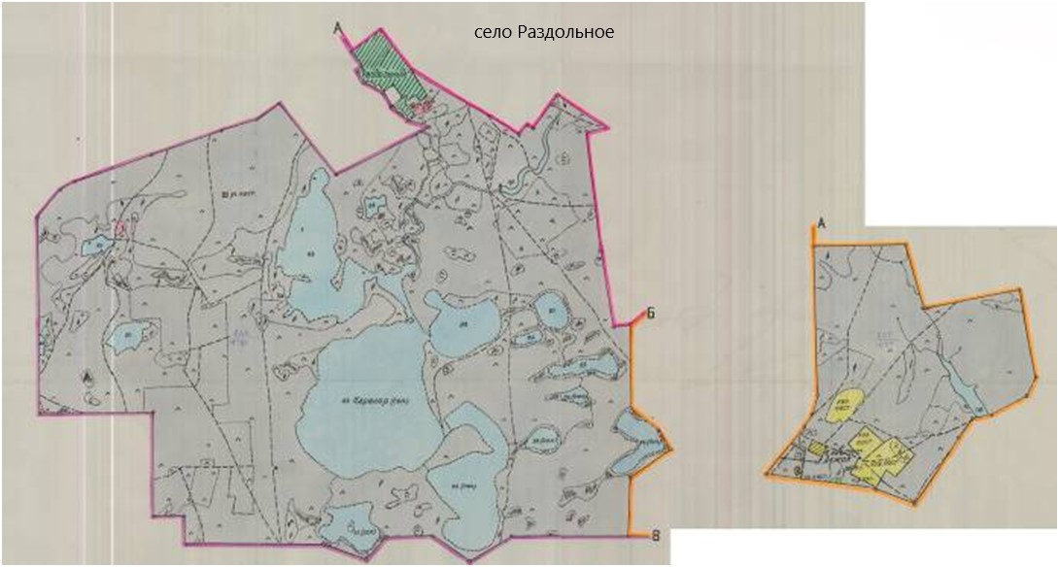

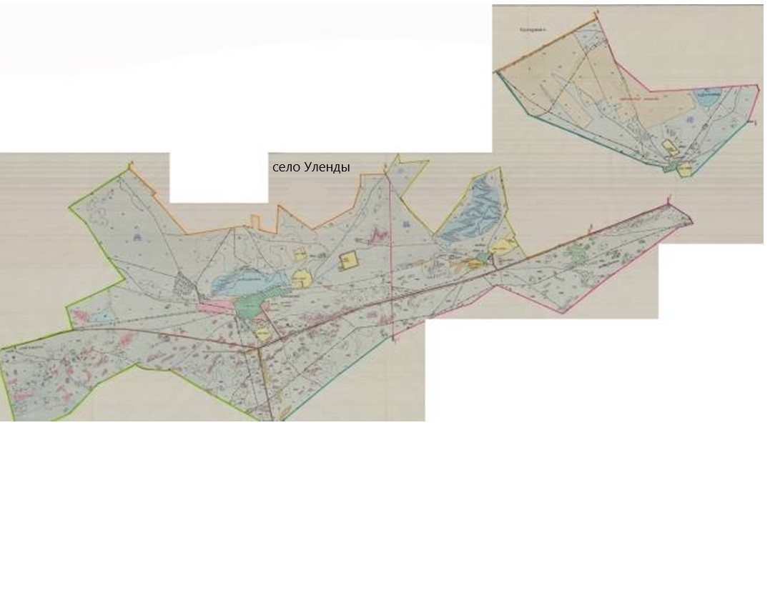

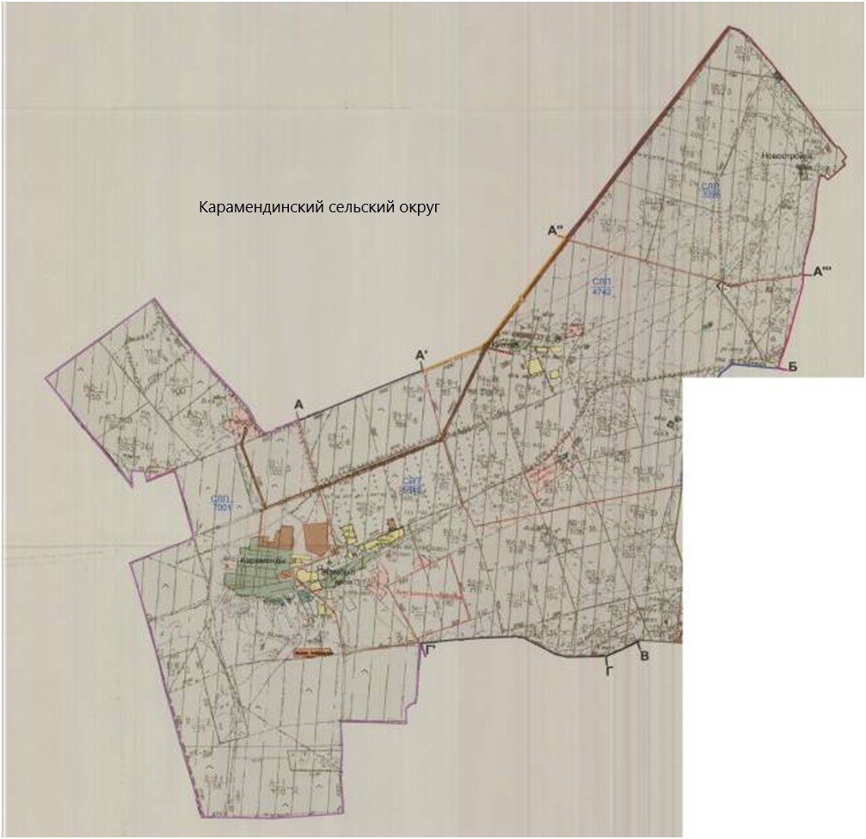

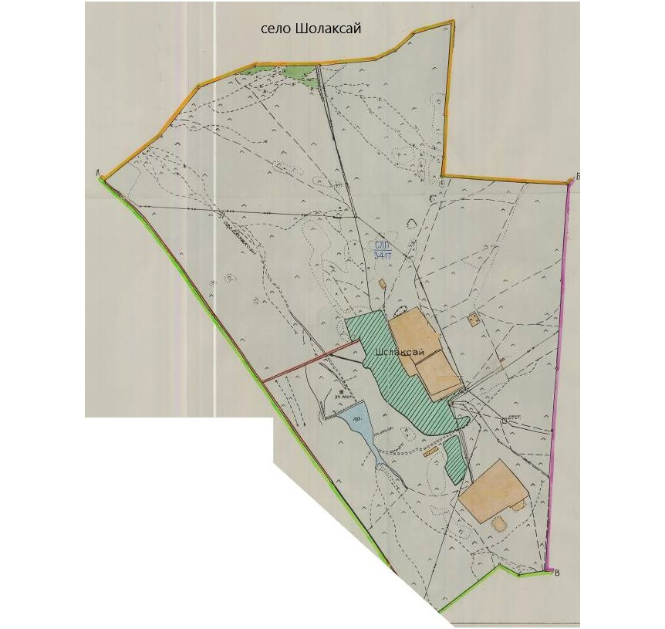

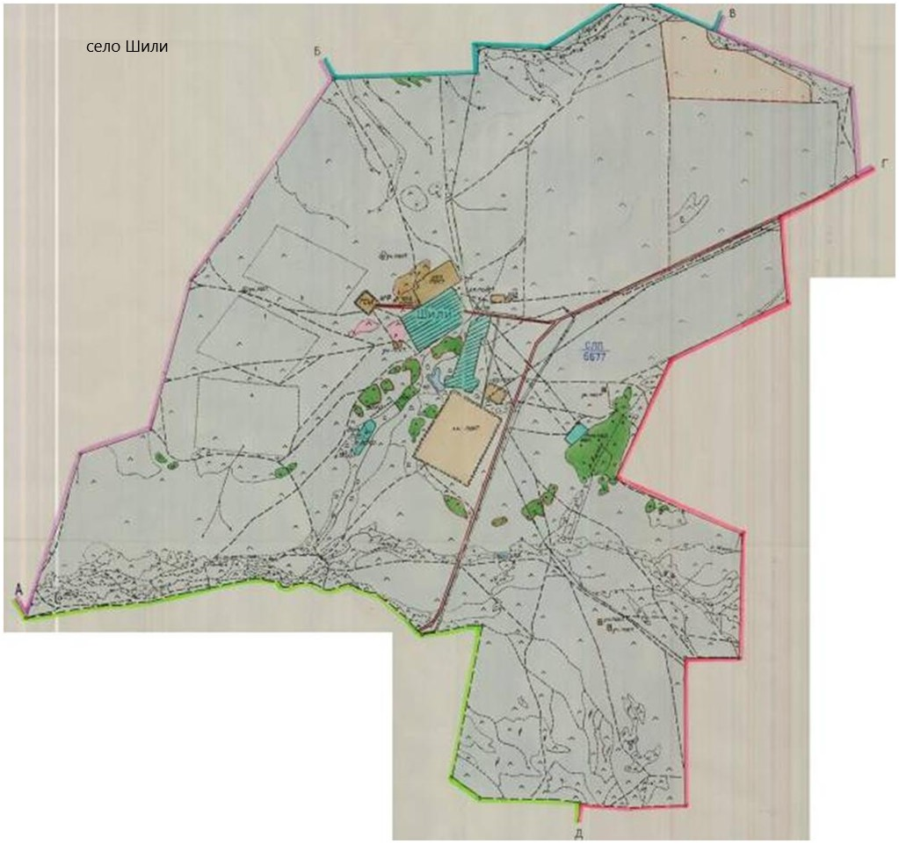

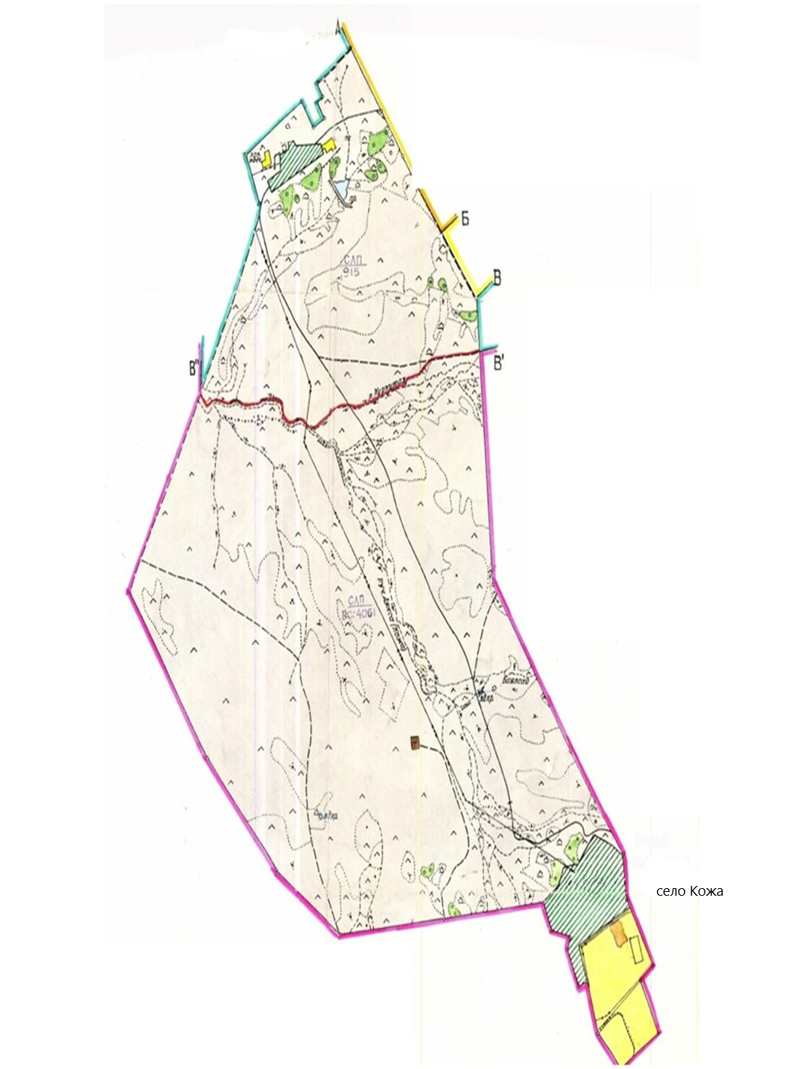

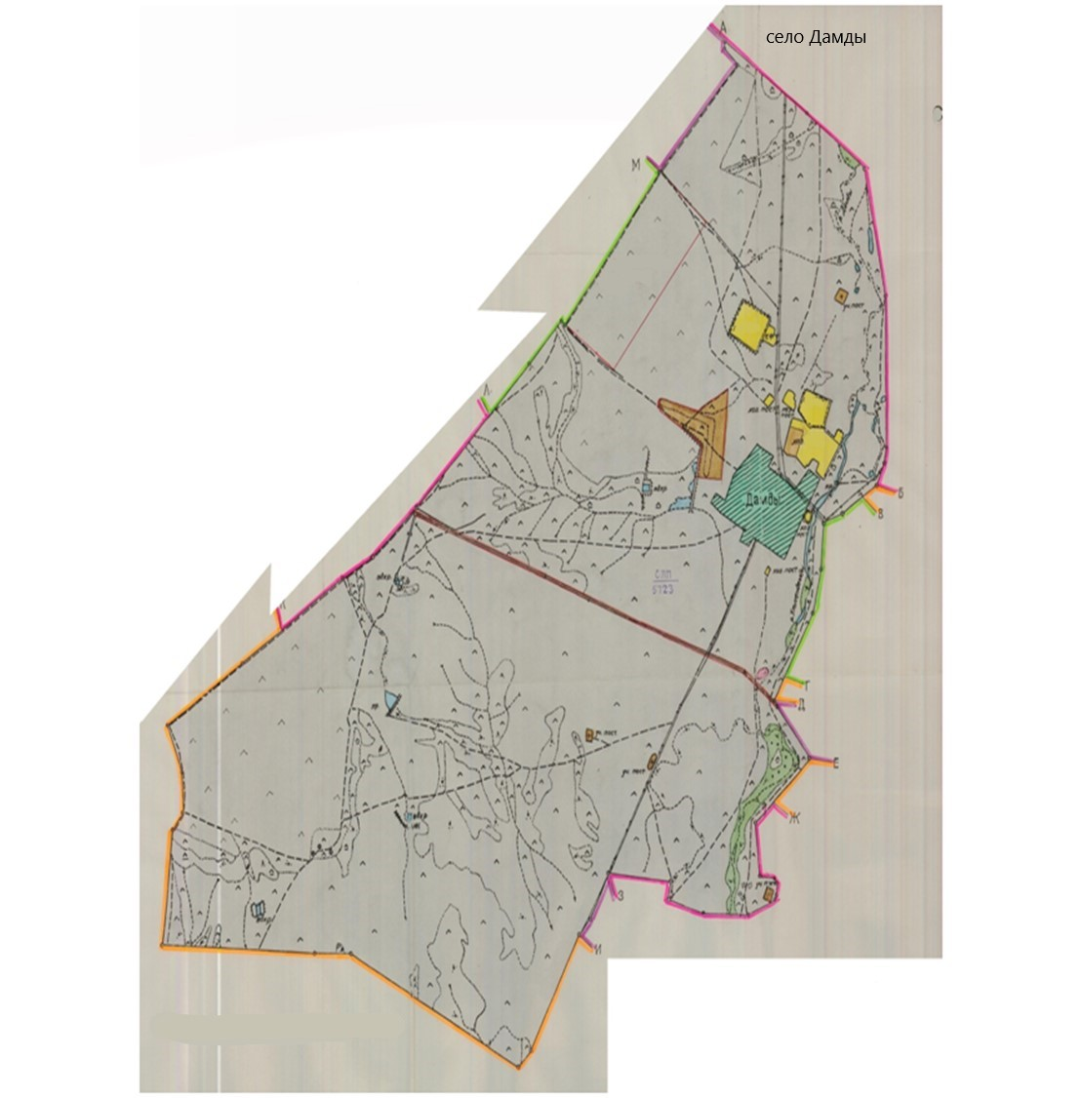

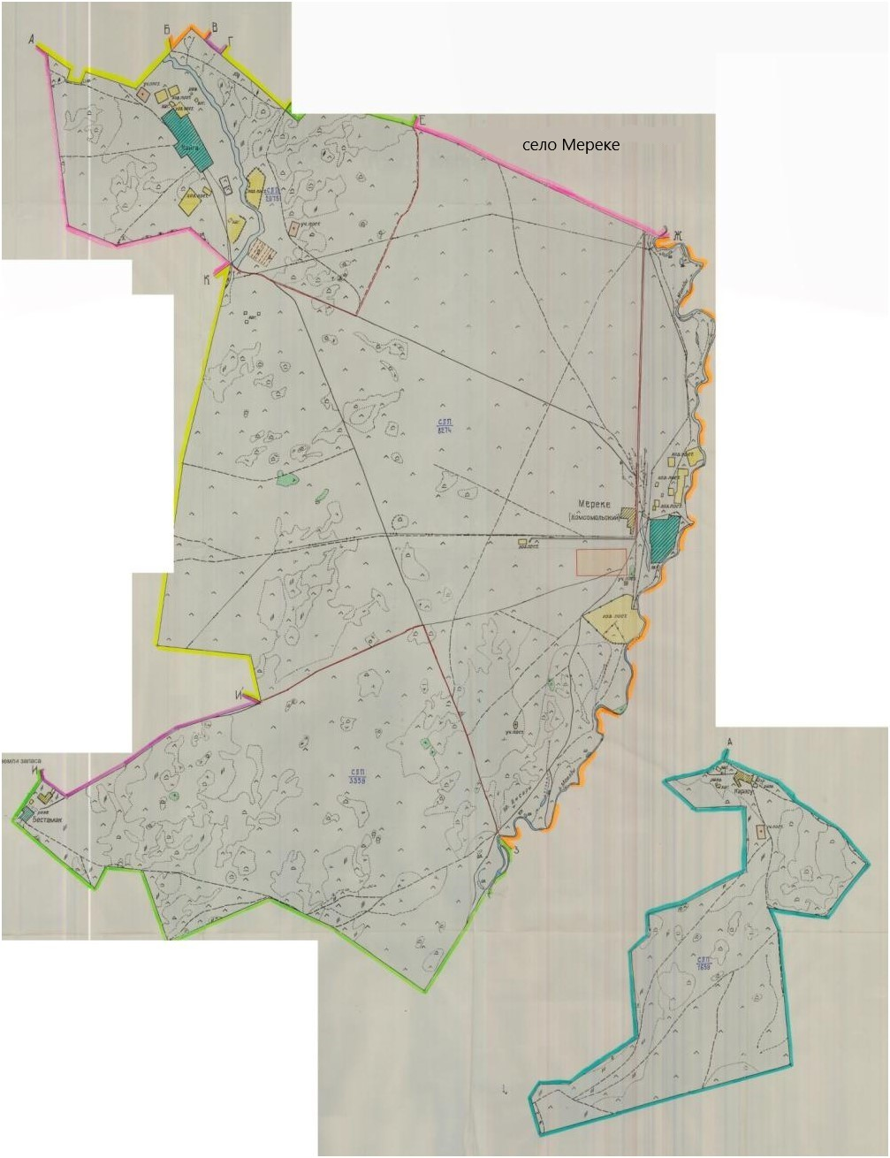

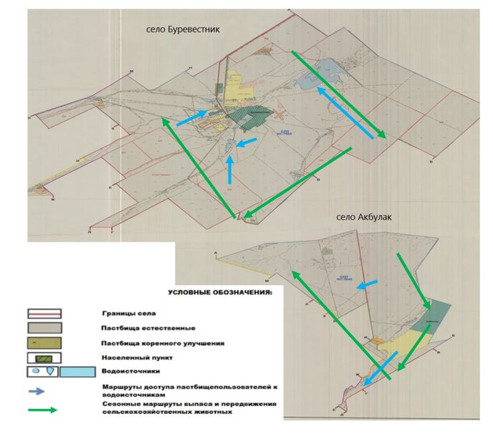

Приложение 5
к Плану по управлению пастбищами и их использованию по Наурзумскому району на 2022-2023 годы
Схема перераспределения пастбищ для размещения поголовья сельскохозяйственных животных физических и (или) юридических лиц, у которых отсутствуют пастбища, и перемещения его на предоставляемые пастбища

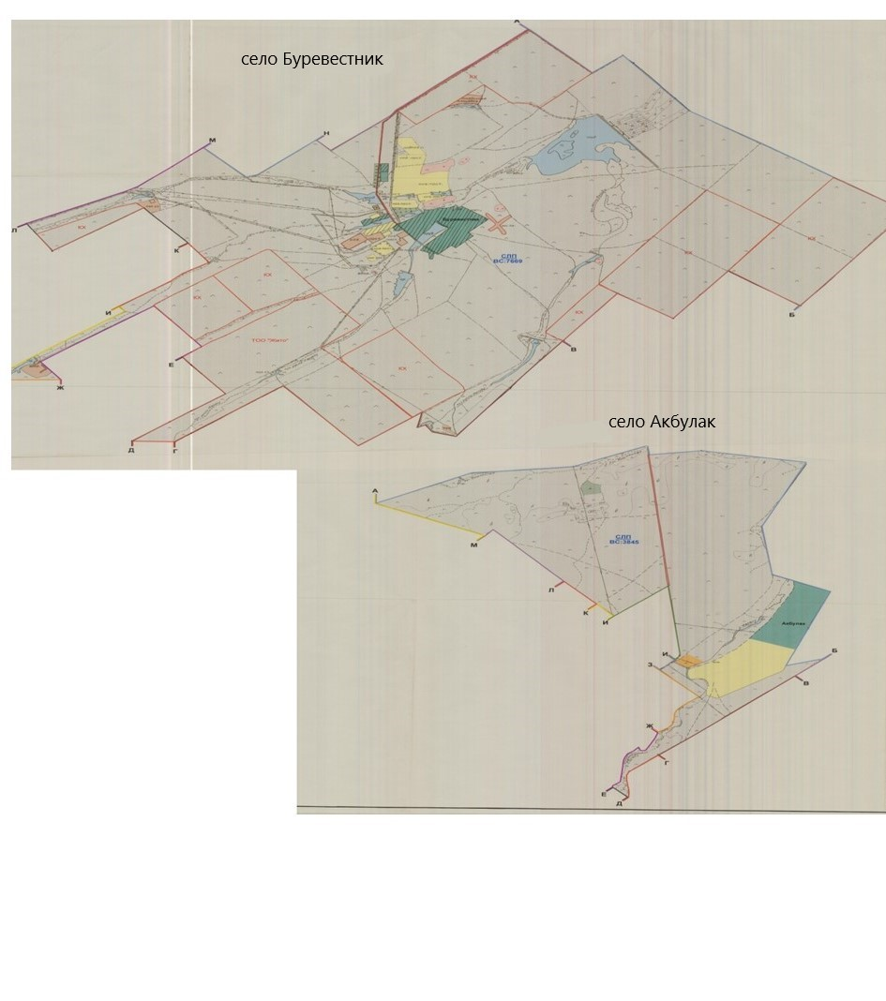

Приложение 6
к Плану по управлению пастбищами и их использованию по Наурзумскому району на 2022-2023 годы
Схема размещения поголовья сельскохозяйственных животных на отгонных пастбищах физических и (или) юридических лиц, не обеспеченных пастбищами, расположенными при селе, сельском округе

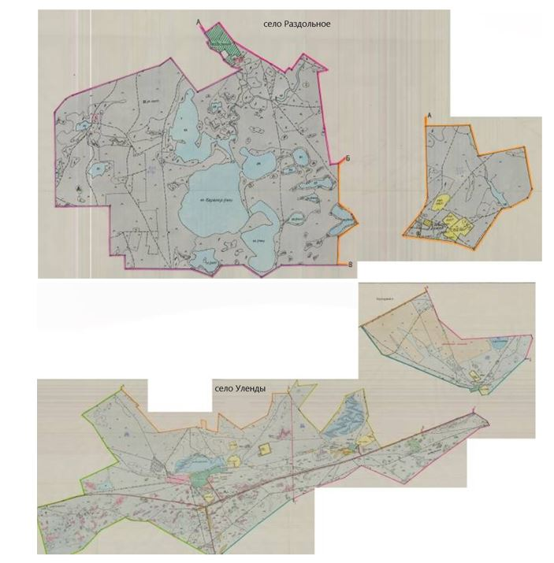

Приложение 7
к Плану по управлению пастбищами и их использованию по Наурзумскому району на 2022-2023 годы
Календарный график по использованию пастбищ, устанавливающий сезонные маршруты выпаса и передвижения сельскохозяйственных животных
№ | Наименование сел и сельских округов | Количество загонов в 2022 году |  |  |  | Количество загонов в 2023 году
 |  | 1 | 2 | 3 | 4 | 1 | 2 | 3 | 4
1 | село Буревестник | весенне-летний сезон | летний сезон | осенний сезон | отдыхающий загон | отдыхающий загон | весенне-летний сезон | летний сезон | осенний сезон
2 | село Раздольное | весенне-летний сезон | летний сезон | осенний сезон | отдыхающий загон | отдыхающий загон | весенне-летний сезон | летний сезон | осенний сезон
3 | село Уленды | весенне-летний сезон | летний сезон | осенний сезон | отдыхающий загон | отдыхающий загон | весенне-летний сезон | летний сезон | осенний сезон
4 | Карамендинский сельский округ | весенне-летний сезон | летний сезон | осенний сезон | отдыхающий загон | отдыхающий загон | весенне-летний сезон | летний сезон | осенний сезон
5 | село Шолаксай | весенне-летний сезон | летний сезон | осенний сезон | отдыхающий загон | отдыхающий загон | весенне-летний сезон | летний сезон | осенний сезон
6 | село Шили | весенне-летний сезон | летний сезон | осенний сезон | отдыхающий загон | отдыхающий загон | весенне-летний сезон | летний сезон | осенний сезон
7 | село Кожа | весенне-летний сезон | летний сезон | осенний сезон | отдыхающий загон | отдыхающий загон | весенне-летний сезон | летний сезон | осенний сезон
8 | Дамдинский сельский округ | весенне-летний сезон | летний сезон | осенний сезон | отдыхающий загон | отдыхающий загон | весенне-летний сезон | летний сезон | осенний сезон

© 2012. РГП на ПХВ «Институт законодательства и правовой информации Республики Казахстан» Министерства юстиции Республики Казахстан

